公司代码：688278 公司简称：特宝生物

厦门特宝生物工程股份有限公司
投资者关系活动记录表
（2024年度科创板生物制品及CXO行业集体业绩说明会）

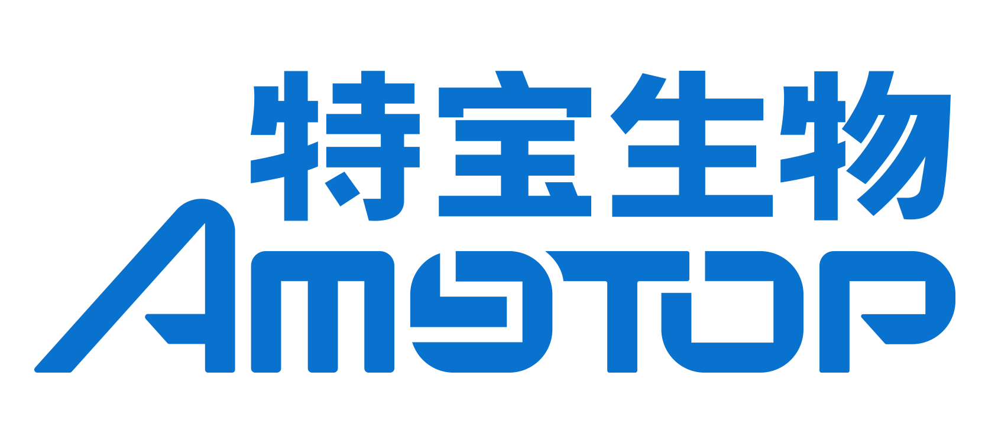

厦门特宝生物工程股份有限公司
投资者关系活动记录表
投资者关系活动类别 | □公司现场接待 □电话接待  □其它场所接待 □公开说明会  定期报告说明会 □重要公告说明会
参与单位名称 | 全体投资者均可通过网络互动的方式参与本次说明会
时间 | 2025年4月23日 15:00-17:00
地点 | 上证路演中心（https://roadshow.sseinfo.com）网络互动
公司接待人员姓名 | 董事长、总经理 孙黎先生  副总经理、董事会秘书、财务总监 杨毅玲女士  独立董事 蒋晓蕙女士
投资者关系活动主要内容介绍 | 一、请问公司在目前市场环境下有哪些技术优势，目前的市场表现如何？  答：您好！公司作为中国聚乙二醇蛋白质长效药物领域的领军企业，围绕重组蛋白质及其长效修饰药物的创新研发，已经形成药物筛选及优化、蛋白质药物生产、聚乙二醇重组蛋白质修饰等核心平台技术，构建了从药物发现、优化及药学研究、临床前研究、临床研究到生产及营销的产业化全链条创新能力。以公司产品派格宾为例，派格宾运用了更加稳定的全新长效化PEG结构、选择免疫原性更低的天然干扰素亚型α-2b、创造性地将YPEG分子结合在干扰素α-2b分子的高活性位点上，其上市打破了国外医药企业对国内乙肝治疗药物的垄断局面，实现进口替代。近年来随着乙肝临床治愈研究的不断深入，派格宾作为慢性乙肝抗病毒治疗的一线用药，进一步得到专家和患者的认可，产品持续放量。  二、麻烦请问公司未来的分红计划和派息政策？  答：您好！公司将现金分红作为对投资者的重要回馈方式，根据相关要求制定利润分配政策，对利润分配时间、比例及方式等作出具体规定。2019年度至2024年度公司现金分红累计总额达5.76亿元，已超过首发募集资金总额。未来公司将根据所处发展阶段、盈利情况、未来资金需求等因素，兼顾股东的回报需求及公司的长远利益，积极回馈投资者，增强投资者对公司的价值认可和投资信心。  三、您好，请问贵司人才培养战略实施情况如何？  答：您好！公司高度重视人才培养体系建设，制定并实施综合性的专业技术人才梯队建设计划，多措并举拓宽引才聚才新渠道，通过多样化的专业培养，积极与高校开展专硕联合培养项目，借助“产学研”融合模式，打造人才“蓄水池”，进一步构建具有国际先进水平的团队，为高质量发展奠定人才基础。  四、你好，关于长效生长激素递交上市申请1年左右了，现在一直没消息，是怎么回事？和临床数据有关系吗？大约什么时间能上市？  答：您好！怡培生长激素注射液药品注册上市许可申请于2024年1月获得国家药监局受理，目前处于技术审评阶段，公司将根据有关规定及时履行信息披露义务。  五、杨总您好！公司2024年、2025年两个年度一季度营收及净利润，皆较上一年的四季度相应数据，出现较大幅度的环比下降，这背后可能的原因，主要是什么？是春节工作日减少因素，还是和公司和下游客户在年底前集中了结已发货的销售事项，三四季度因此是全年销售高峰季节有关？谢谢！  答：您好！公司2025年第一季度营业收入和净利润与去年同期相比均实现稳步增长。企业的经营发展受宏观环境、行业发展、市场波动及自身经营情况等多种因素的影响，不同季度可能存在一定的波动，管理层对公司未来的发展充满信心，将持续做好战略落地和创新发展，力争为投资者创造更好的回报，谢谢。  六、杨总您好！请问公司的核心产品派格宾，在海外其他国家是否已有取得上市批准的实例？公司海外销售收入占比，一直变动不大的原因是什么？公司对产品国际化突破，近期是否有比较积极的推进计划？  答：您好！目前公司主营业务产品以内销为主，2024年度海外销售收入占比为0.13%。公司部分产品已获得了海外部分国家的注册批准，未来将根据经营情况进一步拓展国际业务。
关于本次活动是否涉及应当披露重大信息的说明 | 公司在交流过程中与投资者进行了充分沟通，并严格按照公司《信息披露管理制度》等规定，保证信息披露的真实、准确、完整、及时、公平，没有出现未公开重大信息泄露等情况。
附件清单 | 无
日期 | 2025年4月23日

